**ОТЧЕТ**

по лабораторной работе №3

по дисциплине «Объектно-ориентированный анализ и проектирование»

**Наблюдатель (Observer)**

Назначение: поведенческий паттерн проектирования, который создаёт механизм подписки, позволяющий одним объектам следить и реагировать на события, происходящие в других объектах.

**Программа без паттерна:**Сервер и клиенты, которые спокойно могут подключаться к серверу, однако запускать определённую функцию может ограниченное число клиентов. Клиенты пытаются запустить эту функцию пингуя сервер, однако сервер не сообщает клиентов о том, что функция занята другими клиентами.  
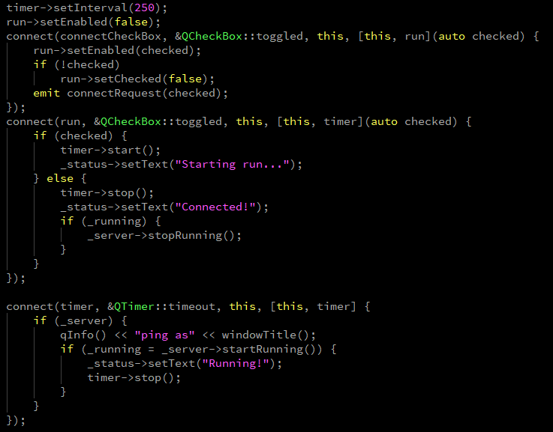   
Получается, что чтобы запустить функцию, когда этого хочет пользователь, ему необходимо “пинговать” запросами сервер.

**Программа с паттерном:**

Клиенты подключаются к серверу и тем самым подписываются на уведомление от сервера о доступности функции.

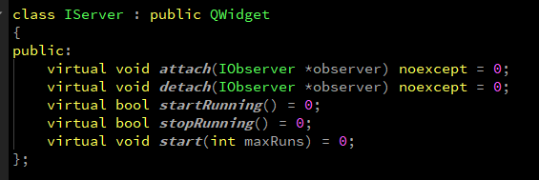

Тем самым, те клиенты, что желали подключиться к функции сервера, сделают это при первой возможности, не пингуя сервер.

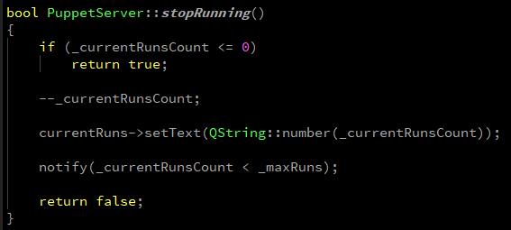

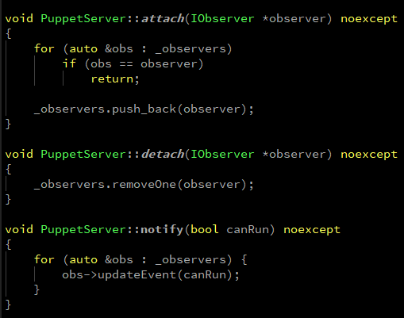

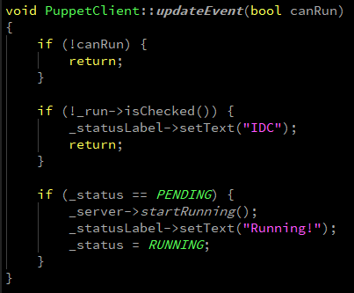

UML-диаграмма:

